**Московский государственный технический университет им. Н.Э. Баумана**

Кафедра «Системы обработки информации и управления»

**Лабораторная работа №6**

**по курсу «Проектирование интеллектуальных систем»**

**Выполнил:**

**Хотин П.Ю.**

**ИУ5-24М**

Москва, 2020 год

Импорт библиотек

from IPython.display import set_matplotlib_formats  
import matplotlib.pyplot as plt  
import math  
import numpy as np  
import random  
import tensorflow as tf  
from tqdm import trange

tf.__version__

'1.15.0'

%matplotlib inline  
set_matplotlib_formats("retina")

Детализация графиков

def gr(X, Y, outputs, batch_size):  
 output_dim = X.shape[2]  
 for j in range(batch_size):  
 plt.figure(figsize=(12, 3))  
   
 for k in range(output_dim):  
 past = X[:,j,k]  
 expected = Y[:,j,k]  
 pred = outputs[:,j,k]  
  
 label1 = "Seen (past) values" if k==0 else "_nolegend_"  
 label2 = "True future values" if k==0 else "_nolegend_"  
 label3 = "Predictions" if k==0 else "_nolegend_"  
  
 plt.plot(range(len(past)), past , "o--b", label=label1)  
 plt.plot(range(len(past), len(expected)+len(past)),  
 expected, "x--b", label=label2)  
 plt.plot(range(len(past), len(pred)+len(past)),  
 pred, "o--y", label=label3)  
  
 plt.legend(loc='best')  
 plt.title("Predictions vs true values")  
 plt.show()

**Генерация данных**

**Упражнение 1**

def generate_x_y_data_v1(isTrain, batch_size):  
 seq_length = 10  
  
 batch_x = []  
 batch_y = []  
 for _ in range(batch_size):   
 # Одна итерация цикла генерирует 1 пакет данных   
 rand = random.random() * 2 * math.pi  
   
 # Генерируем набор данных по заданному закону  
 # np . linspace   
 # генерирует набор точек, равномерно распредленных  
 # по заданному интервалу   
 # (границы интервала смещены на случайную величину)  
 sig1 = np.sin(np.linspace(0.0 * math.pi + rand,  
 3.0 * math.pi + rand, seq_length * 2))  
 sig2 = np.cos(np.linspace(0.0 * math.pi + rand,  
 3.0 * math.pi + rand, seq_length * 2))  
   
 # первую половину сигналов берем на обучающую выборку,  
 # вторую - на контрольную  
 x1 = sig1[:seq_length]  
 y1 = sig1[seq_length:]  
 x2 = sig2[:seq_length]  
 y2 = sig2[seq_length:]  
   
 x_ = np.array([x1, x2])  
 y_ = np.array([y1, y2])  
 x_, y_ = x_.T, y_.T  
   
 batch_x.append(x_)  
 batch_y.append(y_)  
   
 batch_x = np.array(batch_x)  
 batch_y = np.array(batch_y)   
 # размерность: (batch_size , seq_length , output_dim)  
 # транспонируем, чтобы привести к нужной размерности  
 batch_x = np.array(batch_x).transpose((1, 0, 2))  
 batch_y = np.array(batch_y).transpose((1, 0, 2))   
 # размерность: (seq_length , batch_size , output_dim)  
   
 return batch_x , batch_y

**Упражнение 2**

def generate_x_y_data_two_freqs(isTrain, batch_size, seq_length):  
 batch_x = []   
 batch_y = []  
  
 for _ in range(batch_size):  
 offset_rand = random.random() * 2 * math.pi  
 freq_rand = (random.random() - 0.5) / 1.5 * 15 + 0.5  
 amp_rand = random.random() + 0.1  
   
 sig1 = amp_rand * np.sin(np.linspace(  
 seq_length / 15.0 * freq_rand * 0.0 * math.pi + offset_rand,  
 seq_length / 15.0 * freq_rand * 3.0 * math.pi + offset_rand,  
 seq_length * 2)  
 )  
   
 offset_rand = random.random() * 2 * math.pi  
 freq_rand = (random.random() - 0.5) / 1.5 * 15 + 0.5  
 amp_rand = random.random() * 1.2  
 sig1 = amp_rand * np.cos(np.linspace(  
 seq_length / 15.0 * freq_rand * 0.0 * math.pi + offset_rand,  
 seq_length / 15.0 * freq_rand * 3.0 * math.pi + offset_rand,  
 seq_length * 2)  
 ) + sig1  
   
 x1 = sig1[:seq_length]  
 y1 = sig1[seq_length:]  
 x_ = np.array([x1])  
 y_ = np.array([y1])  
 x_, y_ = x_.T, y_.T  
   
 batch_x.append(x_)  
 batch_y.append(y_)  
   
 batch_x = np.array(batch_x)  
 batch_y = np.array(batch_y)  
 # размерность: (batch_size , seq_length , output_dim)  
 batch_x = np.array(batch_x).transpose((1, 0, 2))  
 batch_y = np.array(batch_y).transpose((1, 0, 2))  
 # размерность: (seq_length , batch_size , output_dim)  
  
 return batch_x , batch_y

def generate_x_y_data_v2(isTrain, batch_size):  
 return generate_x_y_data_two_freqs(isTrain, batch_size, seq_length=15)

**Упражнение 2**

def generate_x_y_data_v3(isTrain, batch_size):  
 seq_length = 30  
 x, y = generate_x_y_data_two_freqs(  
 isTrain, batch_size, seq_length=seq_length)  
 noise_amount = random.random() * 0.15 + 0.10  
 x = x + noise_amount * np.random.randn(seq_length, batch_size, 1)  
  
 avg = np.average(x)  
 std = np.std(x) + 0.0001  
 x = x - avg  
 y = y - avg  
 x = x / std / 2.5  
 y = y / std / 2.5  
  
 return x, y

**Описание модели**

sess = tf.InteractiveSession()

Структура модели и граф вычислений

def create_model(input_len, input_dim=1,  
 output_len=None, output_dim=None,  
 hidden_dim=12, layers_stacked_count=2,  
 learning_rate=0.006, lr_decay=0.91,  
 momentum=0.5, lambda_l2_reg=0.003):  
 if output_len is None:  
 output_len = input_len  
 if output_dim is None:  
 output_dim = input_dim  
   
 print(locals())  
   
 g = tf.Graph()  
 with g.as_default():  
 with tf.variable_scope('Seq2seq'):  
 enc_inp = [  
 tf.placeholder(tf.float32, shape=(None, input_dim),  
 name="inp_{}".format(t))  
 for t in range(input_len)  
 ]  
  
 expected_sparse_output = [  
 tf.placeholder(tf.float32 , shape=(None, output_dim),  
 name="expected_sparse_output_".format(t))  
 for t in range(output_len)  
 ]  
  
 dec_inp = [tf.zeros_like(enc_inp[0], dtype=np.float32,  
 name="GO")] + enc_inp[:-1]  
  
 cells = []  
 for i in range(layers_stacked_count):  
 with tf.variable_scope('RNN_{}'.format(i)):  
 cells.append(tf.contrib.rnn.GRUCell(hidden_dim))  
 cell = tf.contrib.rnn.MultiRNNCell(cells)  
  
 w_in = tf.Variable(tf.random_normal([input_dim, hidden_dim]))  
 b_in = tf.Variable(tf.random_normal([hidden_dim], mean=1.0))  
 w_out = tf.Variable(tf.random_normal([hidden_dim , output_dim]))  
 b_out = tf.Variable(tf.random_normal([output_dim]))  
  
 reshaped_inputs = [tf.nn.relu(tf.matmul(i, w_in) + b_in)  
 for i in enc_inp]  
  
 seq2seq = tf.contrib.legacy_seq2seq.basic_rnn_seq2seq  
 dec_outputs, dec_memory = seq2seq(enc_inp, dec_inp, cell)  
  
 output_scale_factor = tf.Variable(1.0, name="Output_ScaleFactor")  
 reshaped_outputs = [output_scale_factor * (tf.matmul(i, w_out)  
 + b_out) for i in dec_outputs]  
  
 with tf.variable_scope('Loss'):  
 # L2 loss  
 output_loss = 0  
 for _y, _Y in zip(reshaped_outputs, expected_sparse_output):  
 output_loss += tf.reduce_mean(tf.nn.l2_loss(_y - _Y))  
  
 # слагаемое, отвечающее за L2 регуляризацию  
 reg_loss = 0  
 for tf_var in tf.trainable_variables():  
 if not ("Bias" in tf_var.name or "Output_" in tf_var.name):  
 reg_loss += tf.reduce_mean(tf.nn.l2_loss(tf_var))  
  
 loss = output_loss + lambda_l2_reg * reg_loss  
  
 with tf.variable_scope('Optimizer'):  
 optimizer = tf.train.RMSPropOptimizer(learning_rate,  
 decay=lr_decay,  
 momentum=momentum)  
 train_op = optimizer.minimize(loss)  
 return (g, enc_inp, expected_sparse_output, train_op, loss,  
 reshaped_outputs)

Запуск модели

def processing_model(model, generate_X_Y, batch_size=32,  
 nb_iters=150, nb_predictions=1):  
 if nb_iters % 10 != 0:  
 raise ValueError('nb_iters does not divide on 10')  
   
 g, enc_inp, expected_sparse_output, train_op, loss, reshaped_outputs = model  
   
 def train_batch(batch_size):  
 X, Y = generate_X_Y(isTrain=True, batch_size=batch_size)  
 feed_dict = {enc_inp[t]: X[t] for t in range(len(enc_inp))}   
 feed_dict.update({expected_sparse_output[t]: Y[t] for t in range(len(expected_sparse_output))})  
  
 _, loss_t = sess.run([train_op, loss], feed_dict)  
 return loss_t  
  
 def test_batch(batch_size):  
 X, Y = generate_X_Y(isTrain=False, batch_size=batch_size)  
 feed_dict = {enc_inp[t]: X[t] for t in range(len(enc_inp))}   
 feed_dict.update({expected_sparse_output[t]: Y[t] for t in range(len(expected_sparse_output))})  
  
 loss_t = sess.run(loss, feed_dict)  
 return loss_t  
  
 train_losses = []  
 test_losses = []  
  
 with g.as_default():  
 with tf.Session() as sess:  
 sess.run(tf.global_variables_initializer())  
  
 test_loss = -1  
 with trange(nb_iters+1, ncols=70) as tq:  
 for t in tq:  
 train_loss = train_batch(batch_size)  
 train_losses.append(train_loss)  
 tq.set_postfix(train=train_loss, test=test_loss)  
  
 if t % 10 == 0:  
 test_loss = test_batch(batch_size)  
 test_losses.append(test_loss)  
 tq.set_postfix(train=train_loss, test=test_loss)  
  
 # Show loss graph  
 plt.figure(figsize=(12, 6))  
 plt.plot(  
 (np.array(range(0, len(test_losses))) /   
 float(len(test_losses)-1) * (len(train_losses)-1)),  
 np.log(test_losses),  
 label="Test loss"  
 )  
 plt.plot(  
 np.log(train_losses),  
 label="Train loss"  
 )  
 plt.title("Training errors over time (on a logarithmic scale)")  
 plt.xlabel('Iteration')  
 plt.ylabel('log(Loss)')  
 plt.legend(loc='best')  
 plt.show()  
   
 # Show sample graphs  
 X, Y = generate_X_Y(isTrain=False, batch_size=nb_predictions)  
 feed_dict = {enc_inp[t]: X[t] for t in range(len(enc_inp))}  
 outputs = np.array(sess.run(reshaped_outputs, feed_dict))  
 gr(X, Y, outputs, nb_predictions)

**Тренировка**

**Упражнение 1**

generate_X_Y = generate_x_y_data_v1  
x, _ = generate_X_Y(True, 1)  
model = create_model(x.shape[0], x.shape[2])  
processing_model(model, generate_X_Y, nb_iters=250)

{'input_len': 10, 'output_len': 10, 'hidden_dim': 12, 'layers_stacked_count': 2, 'learning_rate': 0.006, 'lr_decay': 0.91, 'momentum': 0.5, 'lambda_l2_reg': 0.003, 'input_dim': 2, 'output_dim': 2}  
  
  
100%|███████| 251/251 [00:04<00:00, 54.71it/s, test=0.903, train=0.87]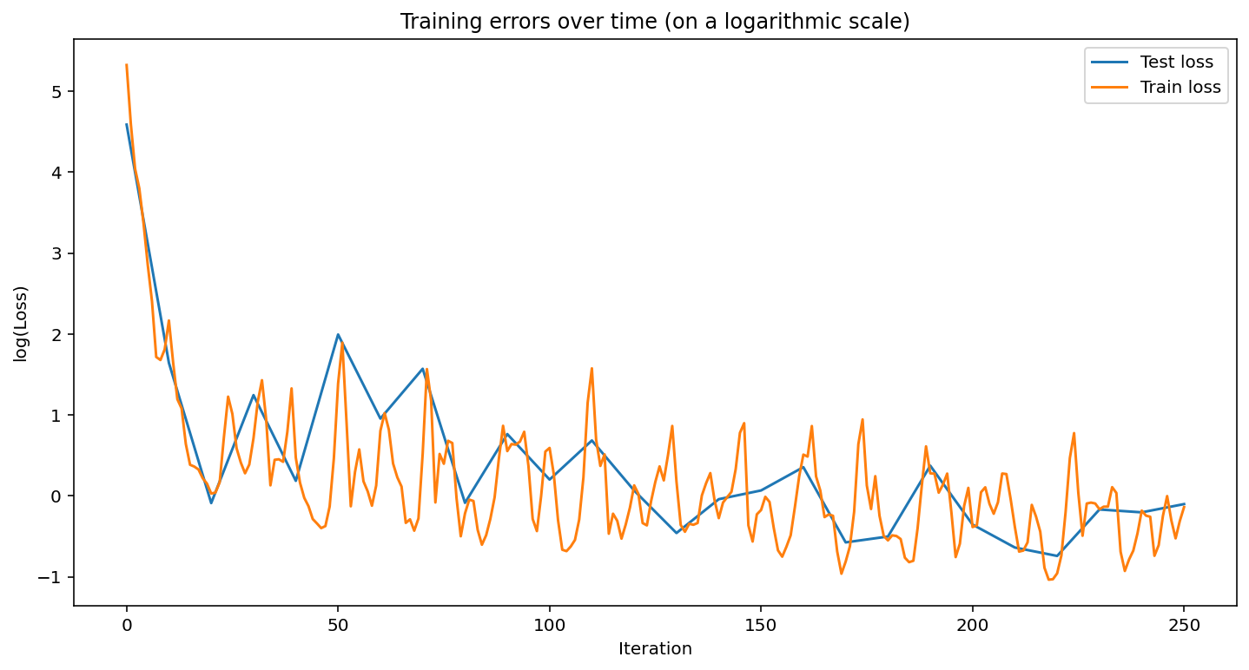

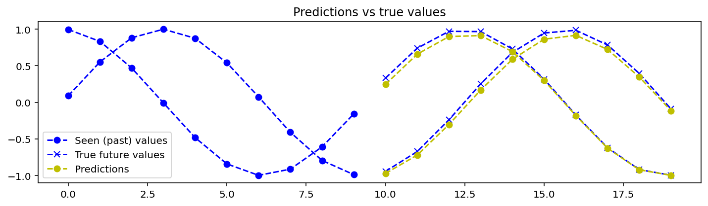

**Упражнение 2**

generate_X_Y = generate_x_y_data_v2  
x, _ = generate_X_Y(True, 1)  
model = create_model(x.shape[0], x.shape[2],  
 hidden_dim=50)  
processing_model(model, generate_X_Y, batch_size=64,  
 nb_iters=2500, nb_predictions=3)

{'input_len': 15, 'output_len': 15, 'hidden_dim': 50, 'layers_stacked_count': 2, 'learning_rate': 0.006, 'lr_decay': 0.91, 'momentum': 0.5, 'lambda_l2_reg': 0.003, 'input_dim': 1, 'output_dim': 1}  
  
  
100%|██████| 2501/2501 [00:53<00:00, 46.97it/s, test=35.1, train=47.1]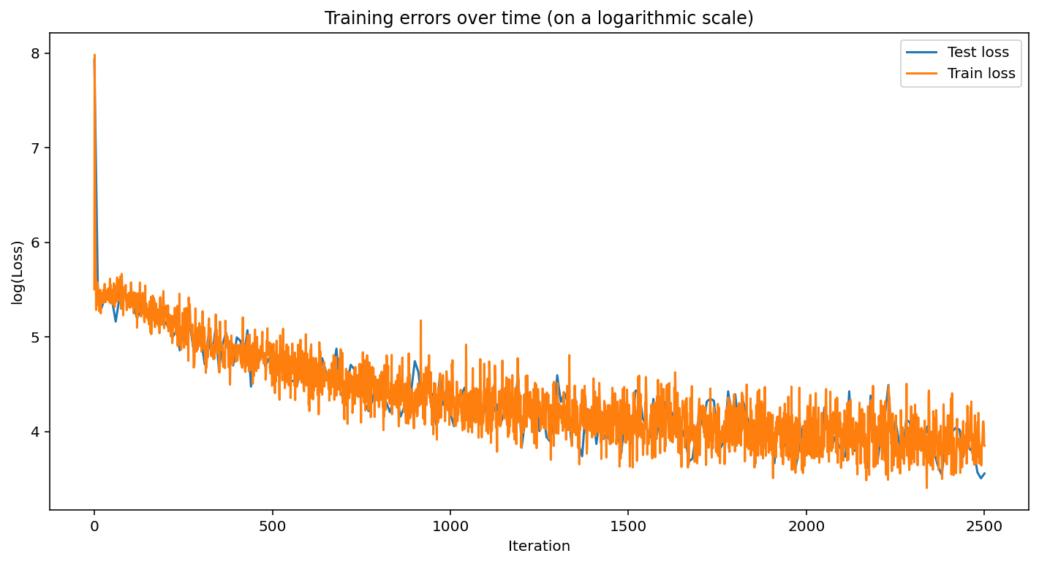

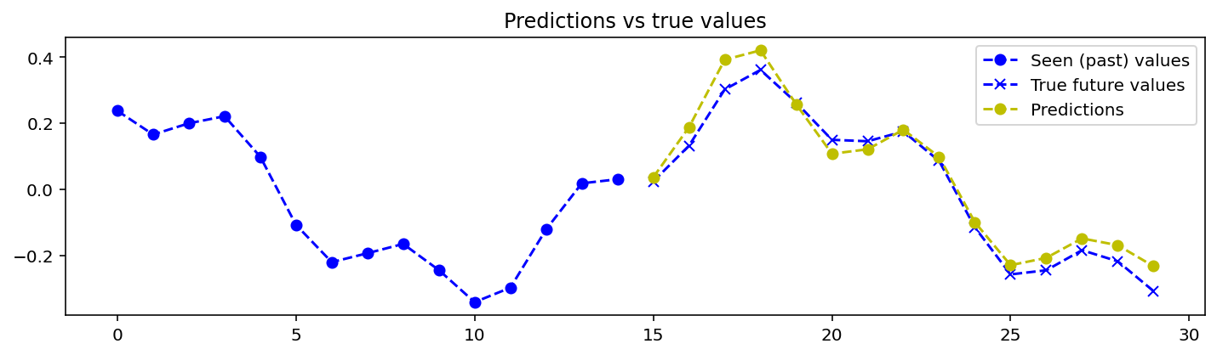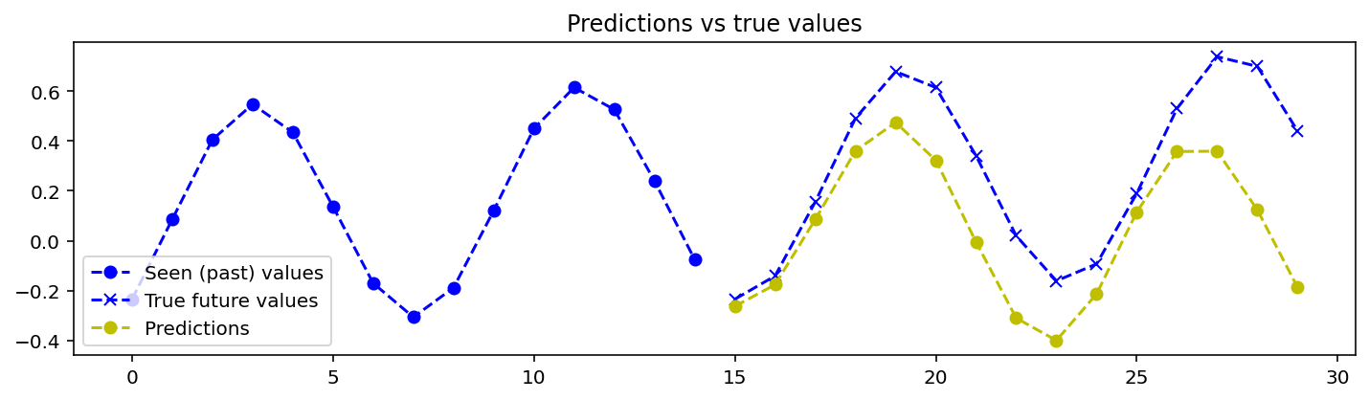

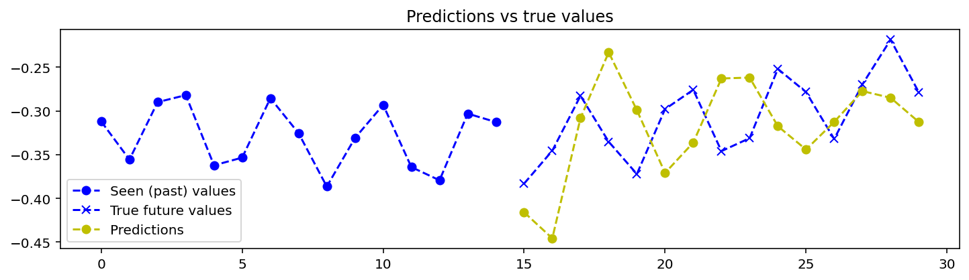

**Упражнение 3**

generate_X_Y = generate_x_y_data_v3  
x, _ = generate_X_Y(True, 1)  
model = create_model(x.shape[0], x.shape[2],  
 hidden_dim=50)  
processing_model(model, generate_X_Y, batch_size=64,  
 nb_iters=2500, nb_predictions=3)

{'input_len': 30, 'output_len': 30, 'hidden_dim': 50, 'layers_stacked_count': 2, 'learning_rate': 0.006, 'lr_decay': 0.91, 'momentum': 0.5, 'lambda_l2_reg': 0.003, 'input_dim': 1, 'output_dim': 1}  
  
  
100%|████████| 2501/2501 [02:04<00:00, 20.05it/s, test=74, train=79.8]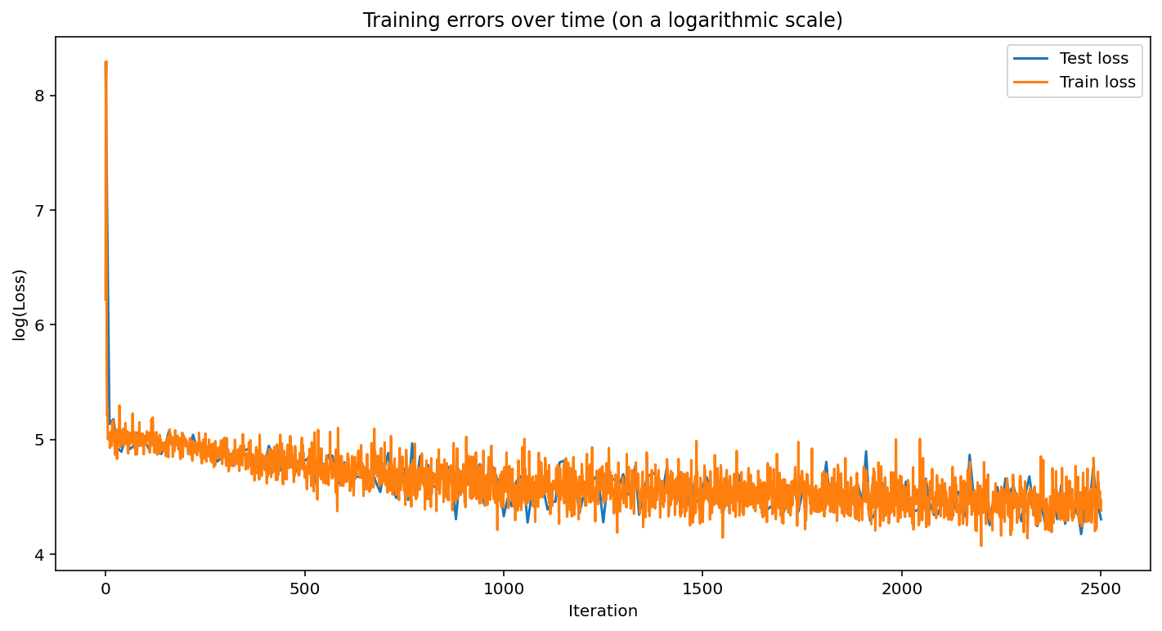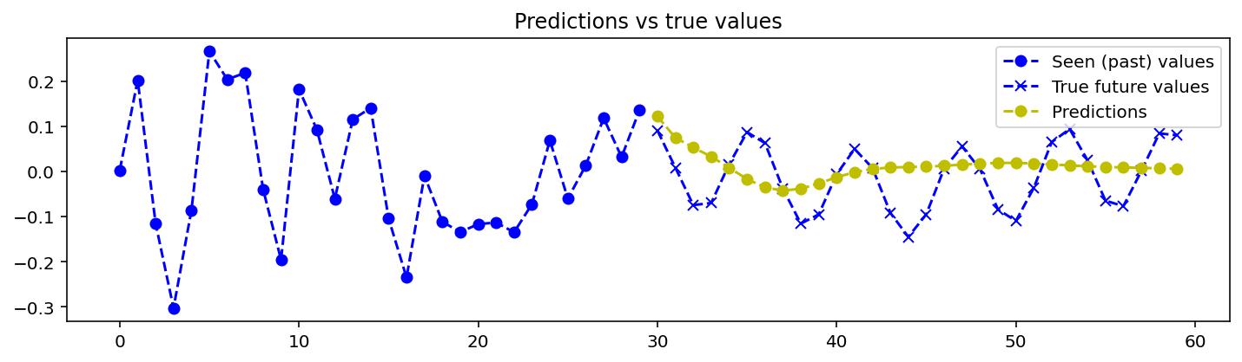

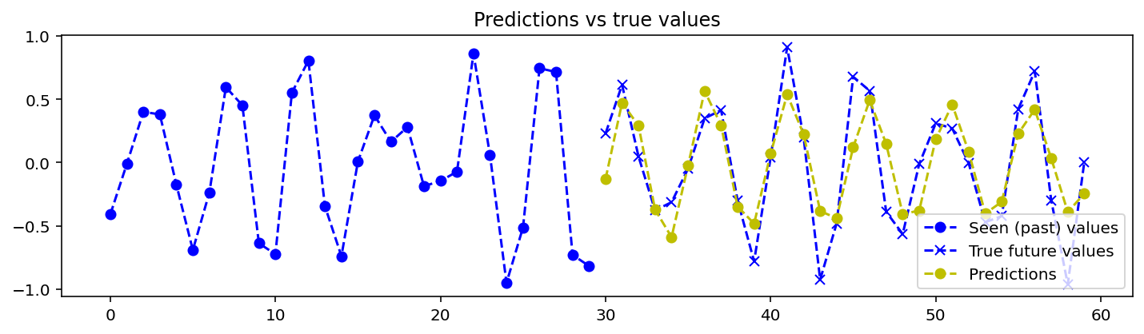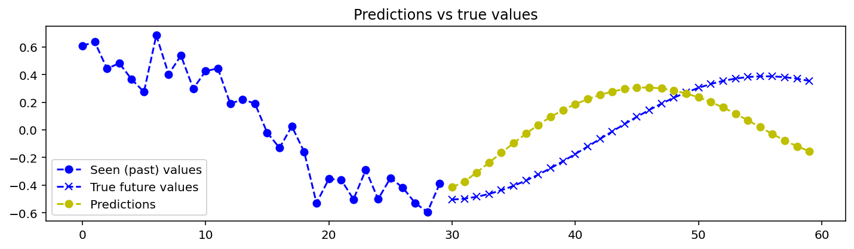

**Ответы на вопросы.**

1. **В чем преимущество рекуррентных нейронных сетей перед обычными персептронами?**  
   Рекуррентные нейронные сети содержат функционал цикличности, засчет этого они могут анализировать целую последовательность токенов, а не единичные отдельные экземпляры.
2. **Что такое регуляризация и зачем она?**  
   L1- и L2-регуляризация — эта два тесно связанных метода, которые можно применять в алгоритмах машинного обучения (machine learning, ML) для уменьшения степени переобучения модели (model overfitting).
3. **Что такое пакетный, мини-пакетный, онлайновый градиентный спуск.**

В пакетном градиентном спуске параметры веса обновляются один раз за эпоху.

В стохастическом градиентном спуске значения будут колебаться возле минимума, но никогда не достигнут его.   
Что касается мини-пакетного - выборка разбивается на более мелкие группы, по которым рассчитываются ошибки и обновляются веса.

**Список литературы**

[1] Google. Tensorflow. 2018. Apr. url - https://www.tensorflow.org/api_docs/python/tf/train/Saver.

[2] Google. TensorBoard. 2018. Apr. url - https://www.tensorflow.org/programmers_guide/summaries_and_tensorboard.